**Receive Data**

الوقت عندنا المايكركنترولار بيبعتلنا الداتا المفروض انه متوصل بيه تقريبا 11 سينسور في حالتنا او زيادة ازاى هنقدر ناخد قراءات السينسورز دي كلها في وقت واحد ومع بعض في نفس اللحظة.  
  
**الفكرة:**

ابعت سطر بفورم معين من المتحكم ايا كانت وسيلة الاتصال( سواء بيلوتوث او يواسبي) فية كل البيانات بتاعت السينسورز ومن خلال السطر دة ااقدر اخد منه كل الداتا هقون انا مظبط شكل الفورم بطريقة معينة بحيث لما اجي استقبل الفورم دة على التطبيق بتاعي اطبق علية طريقة معينة فقدر استخلص منه الداتا بالترتيب الى انا حاطت فية الفورم دة.  
  
مثال على الفورم:

S1_10#S2_15#S3_96#S3_75#S4_35#S5_75#F1_12#F2_13#F3_20#F4_33#F5_16#Acc_96*78*41

يجب استخرج البيانات لكل سينسور من هذا الفورم بمعني السينسور الاول يرسل قيمة 10 والسينسور الثالث يرسل قيمة 96 والسيسور الاول الخاص بالقوه يرسل 12 والاكسرومتر يرسل قيم اولا قيمة الاكس 96 وقيمة الواي 78 وقيمة الزد 41 وهكذا..  
  
ا**لمطلوب:**

تصميم هذة الواجهة على برنامج الفيجوال استديو ثم برمجة الزر ليقوم بفصل القيم ووضعها فى المكان المخصص لها.

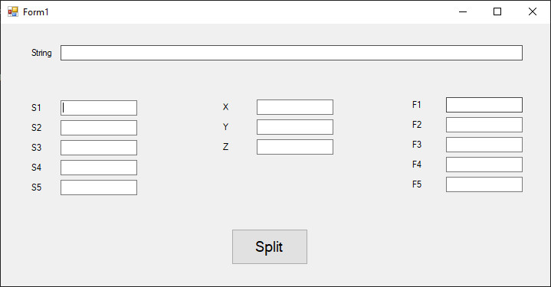

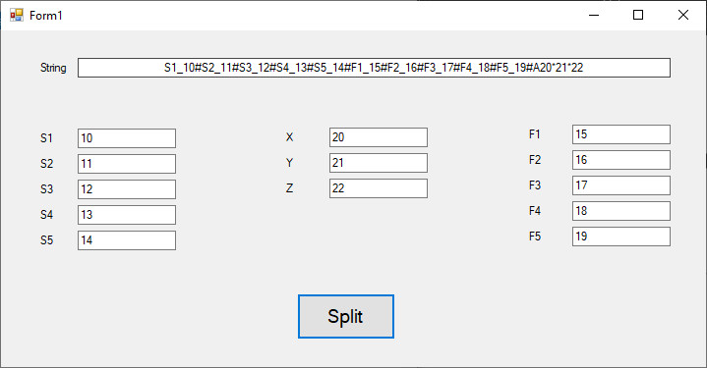ليكون الشكل النهائي للبرنامج بعد التنفيذ:

**الدادلاين** : يومين